История Насвинской сельской библиотеки
До Великой Отечественной войны в деревне Насва была изба-читальня. В ней были книги, журналы, настольные игры, проводились беседы и лекции, занятия в кружках. Работала в ней Егорова Антонина.
С марта 1944 года – Павленкова Клавдия Ивановна.
После войны изба-читальня переименована в библиотеку. Построено здание для библиотеки, там же располагался и Сельский Совет. До 1964 года в библиотеке работала Редель Нина. В 60-е годы на этом же месте построено новое здание, в котором располагаются сельсовет и библиотека.
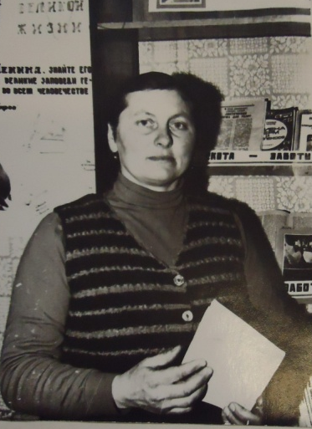
С 1964 по 1984 год заведующей библиотекой была Павлова Нелли Егоровна, человек общительный, доброжелательный, внимательный к каждому своему читателю. Библиотека прочно занимала одно из ведущих мест в районе. В трудовую книжку Н. Е. Павловой неоднократно заносились благодарности за хорошую работу.

Из воспоминаний Н. Е. Павловой: «Работала в тесном контакте с заведующей Насвинским ДК Л. П. Владимировой. Постоянно сотрудничала с партийной организацией колхоза «Красное знамя», работниками Насвинского сельского совета. В Насвинской средней школе проводила массовые мероприятия, например читательскую конференцию по книге «Малая земля» Л. И. Брежнева. Большое внимание уделялось оформлению наглядной агитации, как в библиотеке, так и в клубе. Еженедельно, вместе с работниками клуба, выпускали и сами развешивали «Молнии» на фермах колхоза «Красное знамя». Среди сельских учреждений культуры всегда занимали 1-е место по наглядной агитации».
В 1979 году Насвинская библиотека входит в состав Новосокольнической ЦБС.
С 1984 года – по настоящее время - Башарова Галина Владимировна. За время работы в библиотеке Галина Владимировна зарекомендовала себя добросовестным, творческим, профессиональным специалистом.
Библиотекарь уделяет большое внимание всем категориям пользователей, заметное место в своей работе отводит краеведческой деятельности. Её работа с детьми и подростками отличается духовной направленностью, любовью к своему краю, глубоким знаниям его истории. Массовые мероприятия библиотеки проходят на высоком профессиональном уровне, всегда содержательны, актуальны, интересны. Вся работа проводится в тесном сотрудничестве со школой, домом культуры, используются возможности районной библиотеки по выполнению запросов пользователей.

С целью формирования гражданских позиций молодёжи по отношению к родному краю, Галина Владимировна работала по программам «Когда говорят о России, я вижу свой Насвинский край» и «Сохранит память народная». В 2012 году разработана и внедряется программа продвижения чтения «Войдем в мир книги вместе», цель которой объединить усилия библиотеки, школы и семьи в формировании у ребенка потребности к чтению.

К каждому посетителю у Галины Владимировны свой подход, ведутся постоянные беседы, диалоги, обсуждения прочитанных книг. Наряду с традиционными методами, она находит новые формы работы. Большой популярностью среди молодых читателей на протяжении многих лет пользовался клуб интересных встреч "Наши соседи". Библиотекарю удаётся найти интересных собеседников среди жителей села, дачников, которым есть что рассказать и показать своим юным землякам.

Г.В. Башарова награждена Почетной грамотой Новосокольнического района, Почетной грамотой областного Комитета по культуре и туризму.
В 1992 году библиотека переезжает в новое красивое здание Дома культуры, в котором также располагаются Администрация сельского поселения, кабинет врача общей практики, сберкасса. В 2012 году Насвинская сельская библиотека телефонизирована, подключена к Интернет, приобретены компьютер, принтер.
В 2014 году в районном конкурсе среди сельских библиотекарей «Край, в котором мы живем» Насвинская сельская библиотека награждена Дипломом 2 степени.
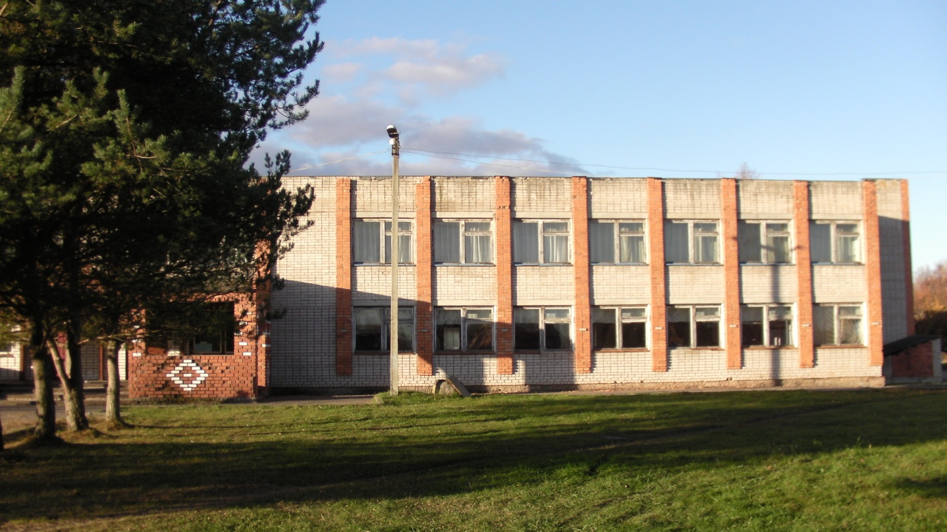
Здание Насвинского Дома культуры.

